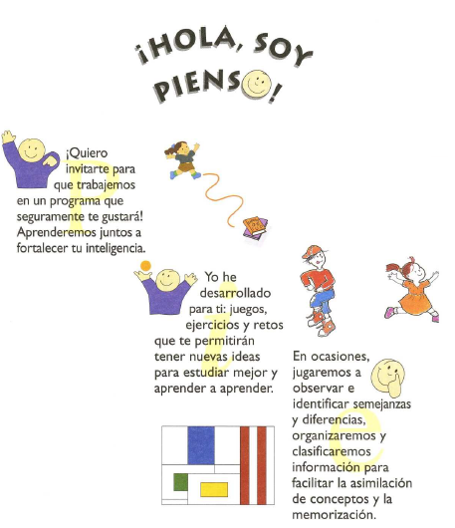
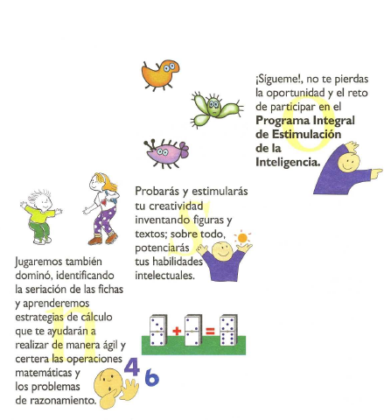

Habilidad: Atención y concentración.
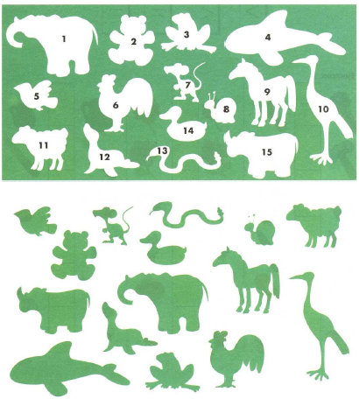
Observa y escribe los números que corresponden a las figuras que aparecen arriba.

Coloca el signo que corresponde a la relación entre cada par de figuras.

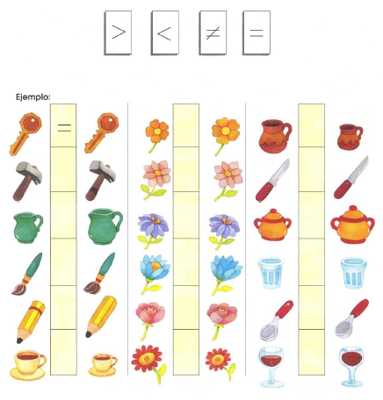

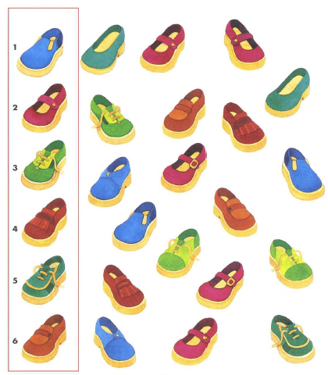
Busca el zapato que le falta para completar cada par de los que aparecen en el recuadro. Escribe el número que corresponde.

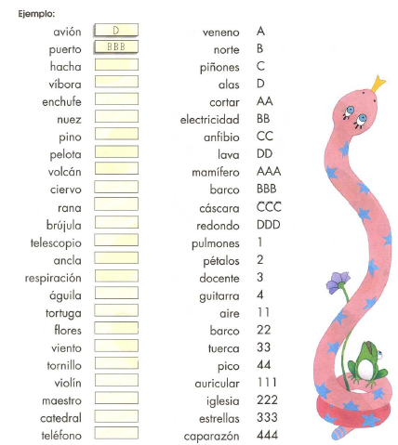
Escribe al lado de cada palabra de la primera columna la clave de la que tiene más relación con ella.

